Planificación de discos
Sistemas Operativos 2 · Unidad 3 · Planificación

El problema
• Disco de 2000 cilindros, del 0 al 1999.
• La cabeza está atendiendo el 530 y la anterior fue el 390, o sea que va subiendo.
• Cola pendiente: 400, 610, 1400, 1900, 1110, 490, 900, 19.
• Al atender la 3.ª solicitud entran a la cola: 350 y 510.
• Al atender la 7.ª solicitud entran a la cola: 300 y 800.
• El disco tiene parking.
Son 12 accesos en total. Hay que sacar el recorrido de la cabeza y cuántos cilindros se mueve el brazo con cada política.

Ojo con las llegadas
La 3.ª y la 7.ª se cuentan según la política, no según la cola original. Como cada una atiende en otro orden, las solicitudes nuevas entran en otro momento y con la cabeza en otro lado:
Política | 3.ª atendida | 7.ª atendida
FIFO | 1400 | 900
SSTF | 610 | 900
SCAN | 1110 | 490
C-SCAN | 1110 | 350

Y lo otro que pega duro en SCAN y C-SCAN: si una solicitud entra atrás de la cabeza, ya no se puede atender en esa pasada y toca esperar la siguiente.

FIFO
Atiende en el mismo orden en que fueron llegando, sin pensar nada. Por eso la cabeza cruza el disco de lado a lado un montón de veces y sale carísimo. Más que nada sirve para tener con qué comparar las demás.
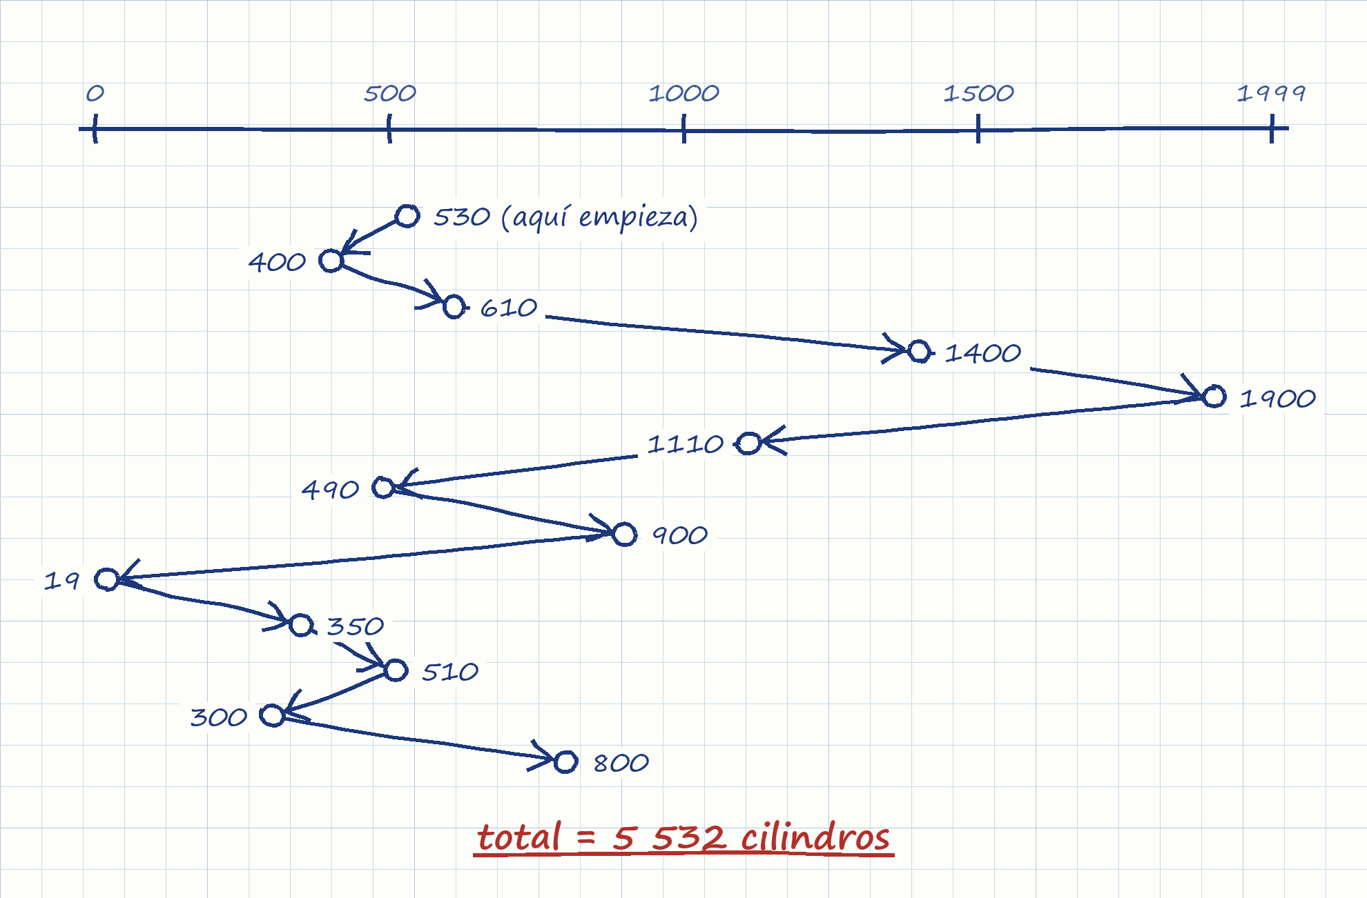

Orden de atención
530 → 400 → 610 → 1400 → 1900 → 1110 → 490 → 900 → 19 → 350 → 510 → 300 → 800

La cuenta
130 + 210 + 790 + 500 + 790 + 620 + 410 + 881 + 331 + 160 + 210 + 500
= 5 532 cilindros

SSTF
Siempre agarra la solicitud más cercana. Al principio va barato, saltando entre el 400, el 490 y el 510, pero se queda pegado en la zona baja del disco y deja el 1400 y el 1900 esperando. Al final le toca pagar el 1900 → 300: 1 600 cilindros de un solo jalón. Esa es la inanición de la que habla el material.
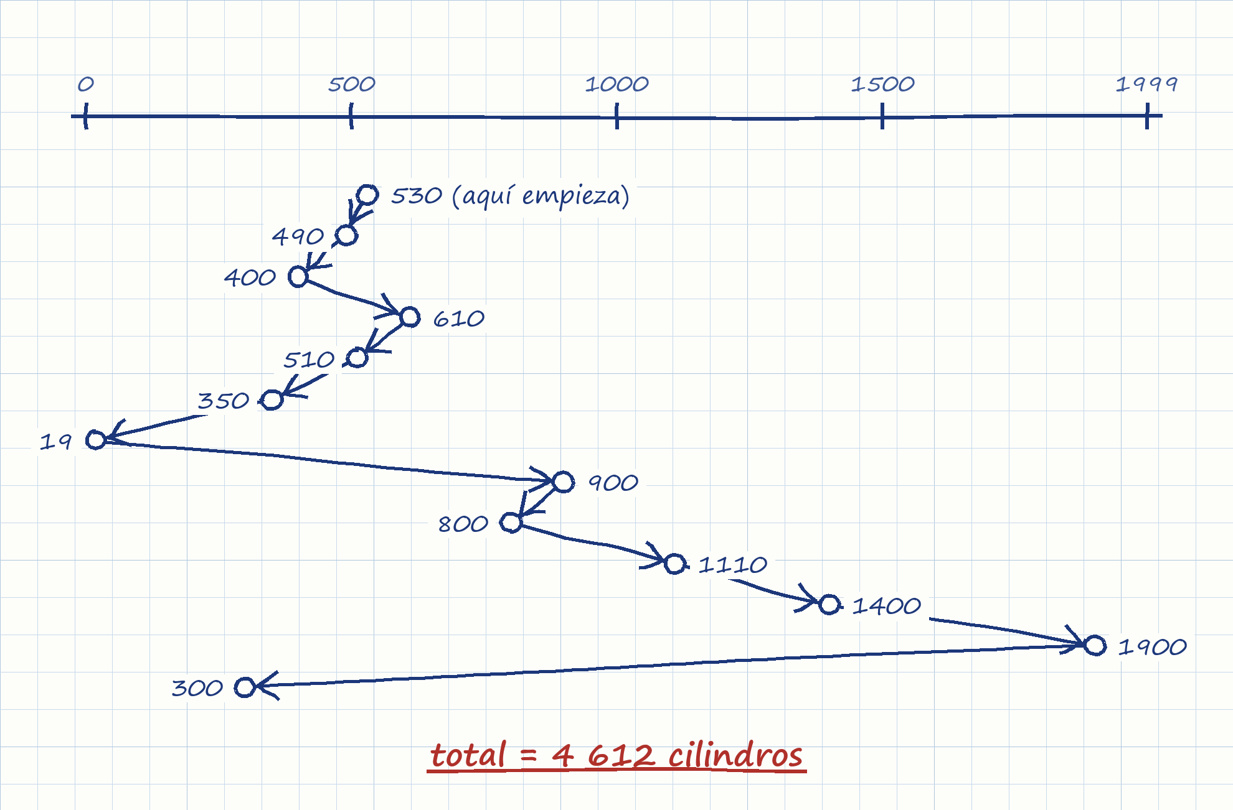

Orden de atención
530 → 490 → 400 → 610 → 510 → 350 → 19 → 900 → 800 → 1110 → 1400 → 1900 → 300

La cuenta
40 + 90 + 210 + 100 + 160 + 331 + 881 + 100 + 310 + 290 + 500 + 1600
= 4 612 cilindros

SCAN
Como la cabeza venía del 390 y está en el 530, va subiendo, y esa dirección es la que manda. Sube atendiendo todo lo que encuentra, llega hasta el 1999, se voltea y baja. Ojo con el 800: entra cuando la cabeza ya iba de bajada y ya había pasado por ahí, entonces no lo puede atender en esa pasada. Toca el 0, se voltea otra vez y hasta ahí lo recoge.
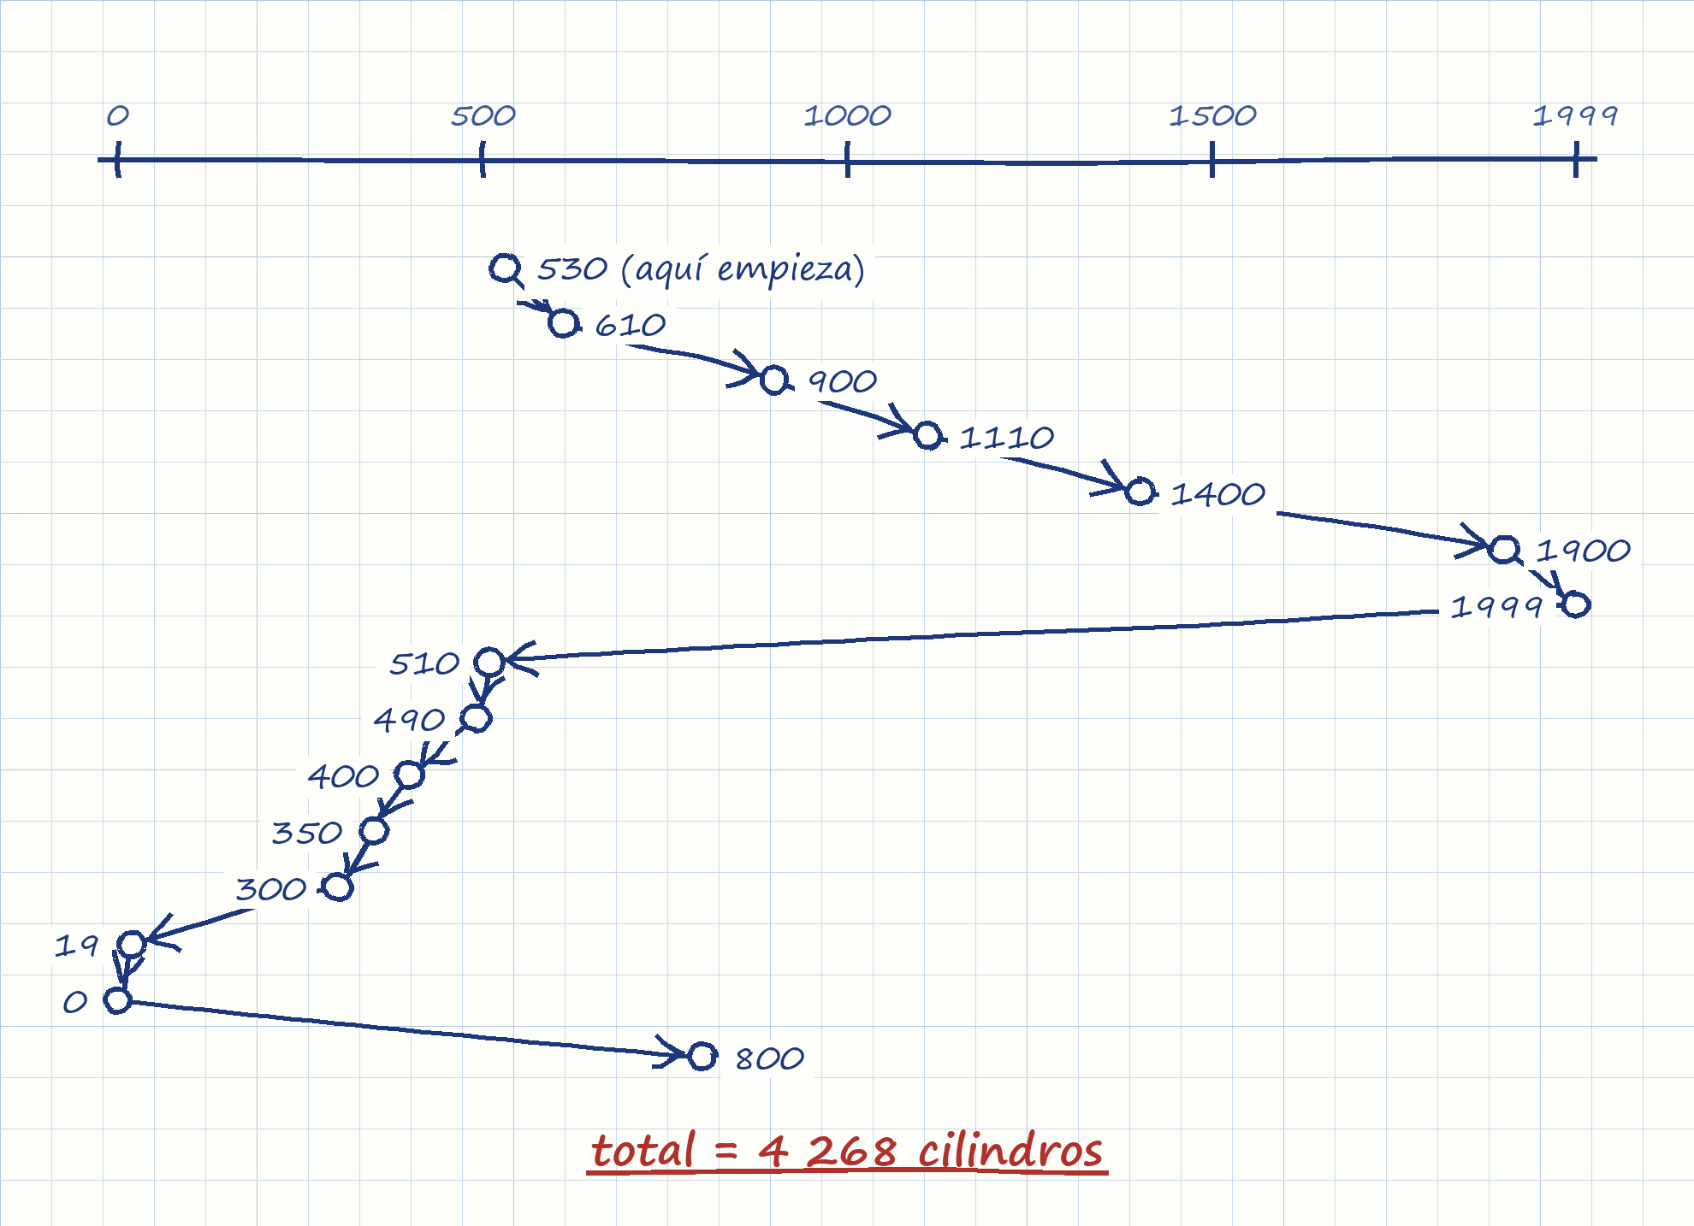

Orden de atención
530 → 610 → 900 → 1110 → 1400 → 1900 → 1999 → 510 → 490 → 400 → 350 → 300 → 19 → 0 → 800

La cuenta
80 + 290 + 210 + 290 + 500 + 99 + 1489 + 20 + 90 + 50 + 50 + 281 + 19 + 800
= 4 268 cilindros

C-SCAN
Igual que SCAN pero solo atiende de subida. Al llegar al 1999 hace parking, cae al 0 sin atender a nadie y vuelve a subir. Lo caro es el 300: entra justo después de que la cabeza pasó por el 350, y como aquí nada se atiende de bajada, hay que dar otra vuelta completa nada más por él.
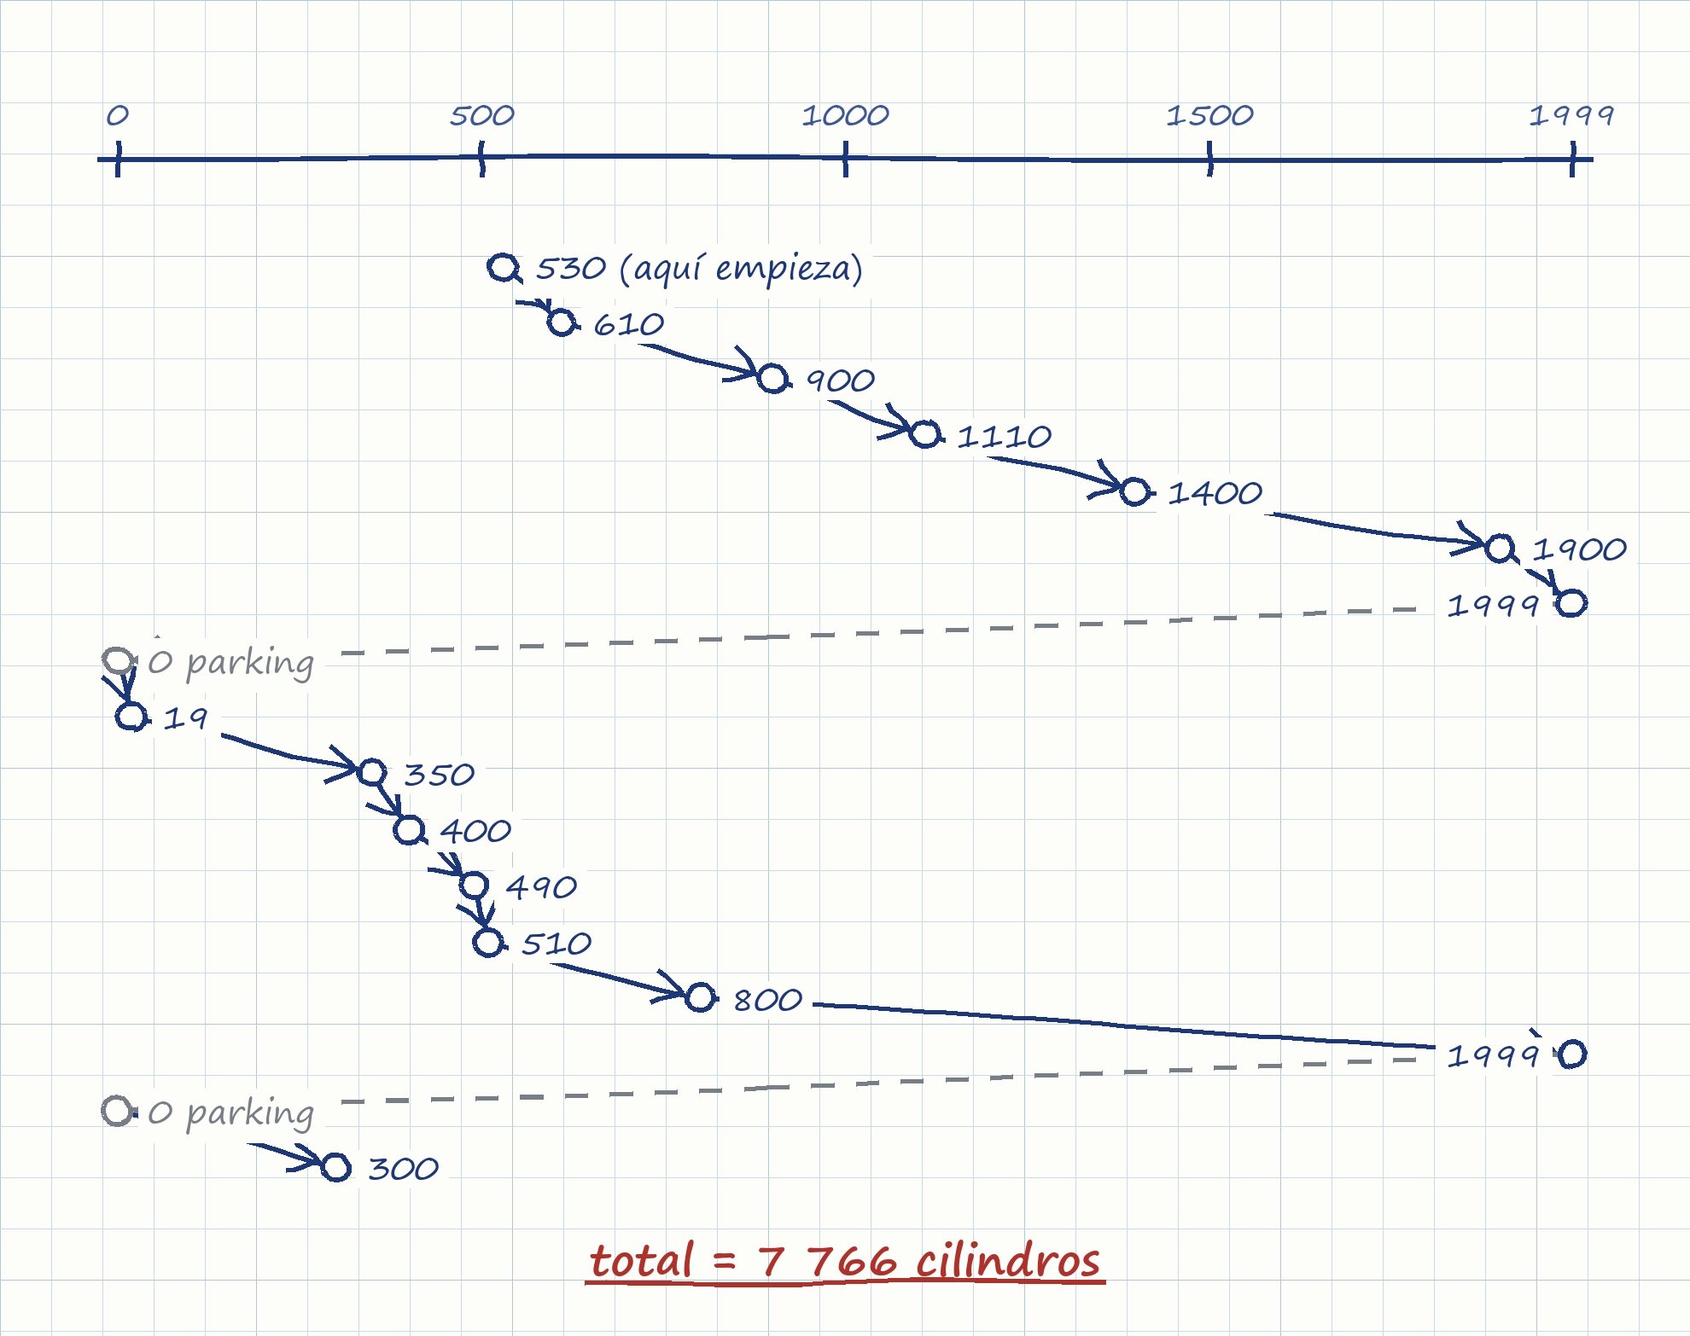

Orden de atención
530 → 610 → 900 → 1110 → 1400 → 1900 → 1999 → 0 (parking) → 19 → 350 → 400 → 490 → 510 → 800 → 1999 → 0 (parking) → 300

La cuenta
80 + 290 + 210 + 290 + 500 + 99 + 1999 + 19 + 331 + 50 + 90 + 20 + 290 + 1199 + 1999 + 300
= 7 766 cilindros
De esos, 3 998 son los dos retornos en parking, sin atender a nadie: el trabajo de verdad son 3 768 cilindros.

Comparación
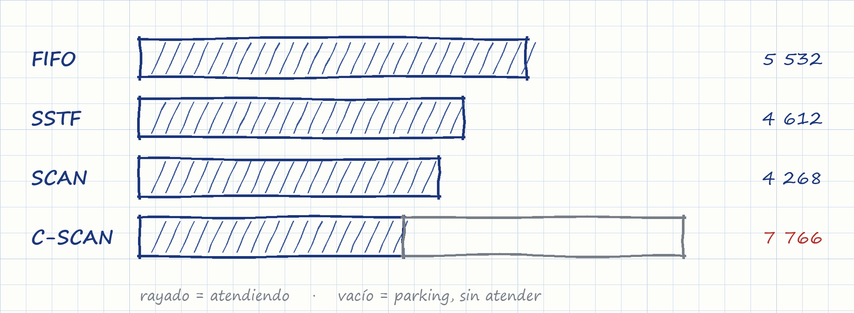
Política | Atendiendo | Parking | Total
FIFO | 5 532 | — | 5 532
SSTF | 4 612 | — | 4 612
SCAN | 4 268 | — | 4 268
C-SCAN | 3 768 | 3 998 | 7 766

SCAN es la que menos mueve el brazo con 4 268 cilindros y FIFO la que más con 5 532. C-SCAN sale en 7 766 si se cobra el retorno completo, pero descontando el parking hace el menor trabajo útil de las cuatro: 3 768.

